Quạt trần Panasonic F-60MZ2-L

|  |  |
| --- | --- |
| [http://www.quatdien.com/wp-content/uploads/2018/03/f-60mz2-300x270.jpg](http://www.quatdien.com/wp-content/uploads/2018/03/f-60mz2.jpg) | 890.000VNĐ   * Hàng chính hãng mới 100% * Ti quạt: 65cm * Xuất xứ : Malaysia * Tốc độ: 5 cấp độ gió * Công suất (max) : 70 (W) * Bảo hành: 12 tháng chính hãng * Giao hàng toàn quốc. Miễn phí nội thành TPHCM * **Sản phẩm dự kiến tháng 4 mới về hàng** |

* Mô tả

Nhằm đáp ứng nhu cầu của khách hàng, Panasonic cho ra dòng sản phẩm [quạt trần](http://www.quatdien.com/q/quat-tran/) 3 cánh **F-60MZ2-L** với chiều dài ti lên tới 65cm thích hợp với những trần nhà từ 3m6 trở lên.

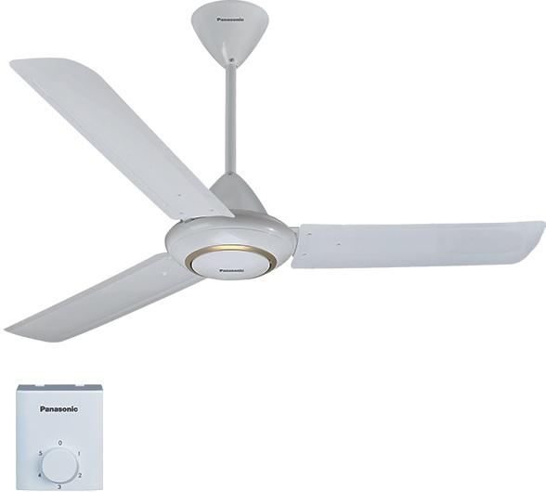

Quạt trần 3 cánh Panasonic F-60MZ2-L

**TÍNH NĂNG QUẠT TRẦN F-60MZ2-L**

***Thời trang***

[**Quạt trần 3 cánh Panasonic**](http://www.quatdien.com/q/quat-tran/quat-tran-panasonic/)**F-60MZ2-L**có thiết kế tinh tế với màu trắng viền vàng thời trang

Chiều dài ti 65cm thích hợp với những trần nhà cao từ 3m6 trở lên**.**

***5 cấp độ gió***

**Panasonic F-60MZ2-L**điều khiển bằng hộp số nổi với 5 cấp độ gió khác nhau mang lại hiệu quả sử dụng cao.

***An toàn***

Trang bị dây an toàn đề phòng động cơ và cánh quạt rơi khỏi ti, ngoài ra, quạt điện còn trang bị thiết bị ngắt tự động khi quạt nóng do người dùng quên tắt quạt trong thời gian dài.

***Độ bền cao***

Đặc biệt, bạc đạn được bảo đảm bôi trơn vĩnh viễn làm tăng tuổi thọ của quạt, giúp quạt vận hành êm ái.

**THÔNG SỐ KỸ THUẬT QUẠT TRẦN F-60MZ2-L:**

|  |  |
| --- | --- |
| Mã SP | **F-60MZ2-L** |
| Hãng sản xuất | [**Panasonic**](http://www.quatdien.com/q/panasonic/) |
| Xuất xứ | Malaysia |
| Loại | *Quạt trần* |
| Tốc độ | 5 cấp độ gió |
| Công suất (max) (W) | 70 |
| Đường kính cánh (cm) | 150 |
| Chiều dài ti (cm) | 65 |
| Trọng lượng (kg) | 6.1 |
| Màu sắc | Màu trắng, mặt có viền vàng |
| Bảo hành | **12 tháng chính hãng** |
| Vận chuyển | **Miễn phí nội thành TP.HCM** |

**THÔNG TIN THƯƠNG HIỆU**

Panasonic – Thương hiệu nổi tiếng hàng đầu trong lĩnh vực điện tử gia dụng, với nhiều chủng loại hàng hóa, đa dạng trong thiết kế, mẩu mã ấn tượng, màu sắc phong phú. Nhắc đến thương hiệu **Panasonic**, Người tiêu dùng luôn an tâm về chất lượng sản phẩm và dịch vụ hậu cần. Với nhiều chi nhánh được mở trên toàn quốc, các sản phẩm mang thương hiệu *Panasonic* luôn khẳng định vị trí riêng của mình.

– Vận chuyển miễn phí trong nội thành HCM.

– Sản phẩm được bảo hành chính hãng 12 tháng tại 122 điểm bảo hành Panasonic trên toàn quốc.

http://www.quatdien.com/wp-content/uploads/2014/10/free_shipping.gif Giao quạt miễn phí trong nội thành HCM.